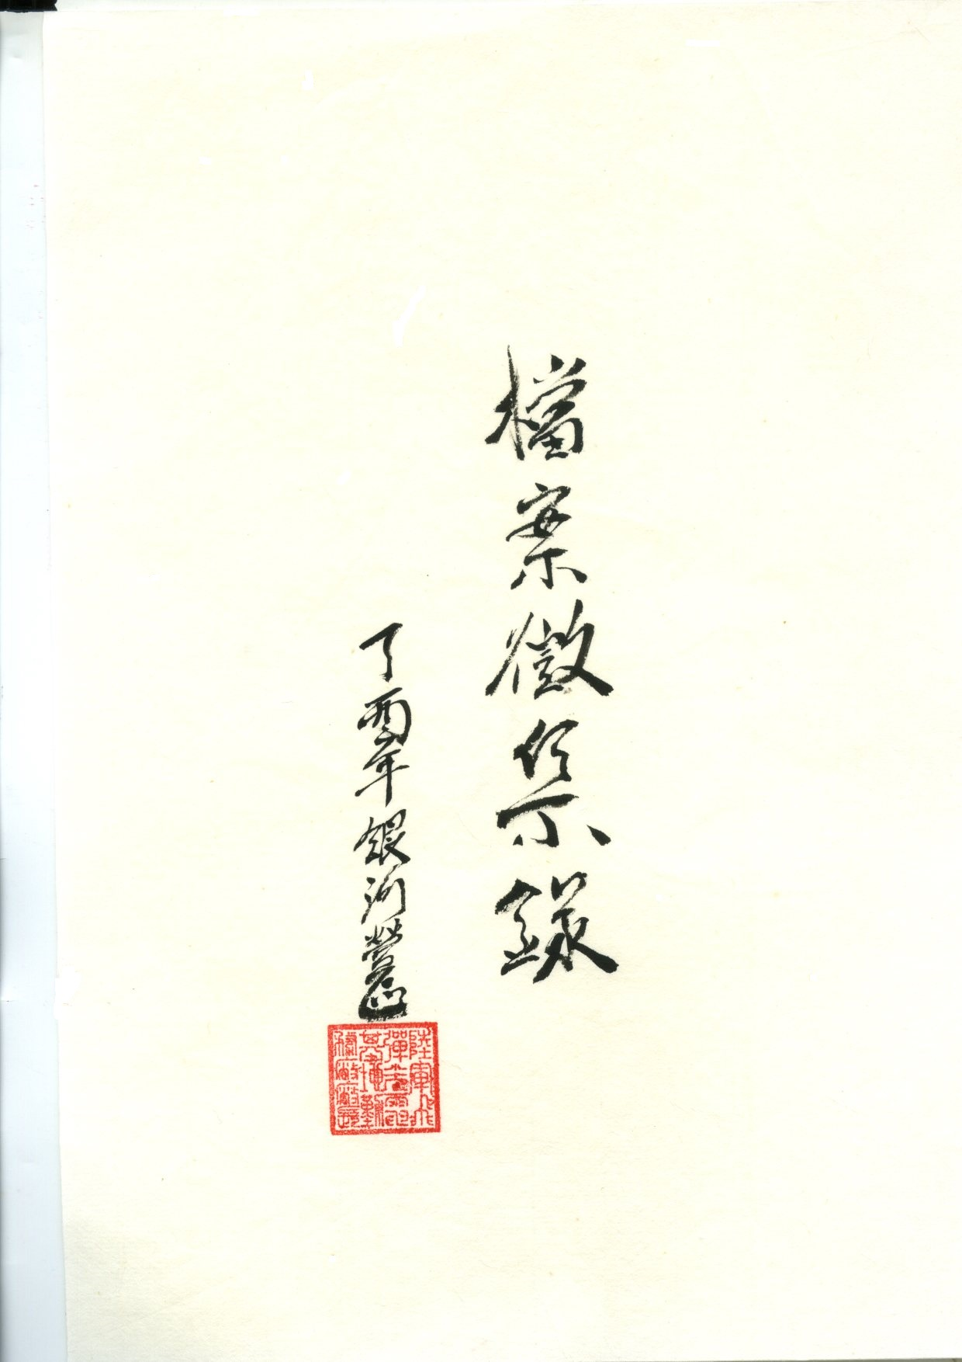

**壹、前言：**

**本廠肇建始於民國61年7月1日，其歷史最早可追溯至民國47年美國將勝利女神飛彈基地連由琉球群島移駐臺灣，為支援飛彈基地連之保修作業，本軍於民國48年元月成立飛彈保修支援連，是為本廠成立之濫觴。**

**多年來，本廠雖數度歷經組織變革及更銜，惟仍以飛彈及光電裝備之修製為主要任務，其間雖曾遭遇中美斷交、人力精簡、料件補給不易及維修技術障礙等難關，但在先輩先賢努力之下，仍能突破困境，為我國防重鎮，建立穩固不搖之長城金湯，種種前輩們之歷史事跡令人敬佩動容，亦令人緬懷感念，而其間本廠持續進步發展，於修製技術、硬體設備及環境建築上多所提昇躍進，種種績效令人津津樂道、回味再三；惟多年來隨著時移境遷、人事更迭，諸多史跡已逐漸消逝淡忘、諸多文物資料亦多所流失，為使本廠歷史不隨時間而散佚，本室特徵集各類具保存價值之重要廠史資料、紀念文物，彙集成冊，以資紀錄，期以所徵集之文物資料，留下本廠過往歷史足跡，以示不忘其本、以勵不改其志，是所至盼，爰以為記。**

|  |  |
| --- | --- |
| 陸軍飛彈光電基地勤務廠檔案文物徵集介紹 | |
| D:\本機檔案備份\金檔獎\飛勤廠參加金檔獎佐證資料\GO GO檔案文物徵集1060728\照片\158_0101\IMGP0045.JPG | |
| 檔案類型 | 紀念品 |
| 名稱 | 紀念徽章 |
| 規格 | 圓形直徑4.5公分 |
| 製作(頒發)者 | 美軍82空降師 |
| 製作(頒發)日期 | 94年1月 |
| 內容概要 | 廠長至美軍參訪紀念徽章 |
| 提供者(單位) | 廠長 |

|  |  |
| --- | --- |
| 陸軍飛彈光電基地勤務廠檔案文物徵集介紹 | |
| D:\本機檔案備份\金檔獎\飛勤廠參加金檔獎佐證資料\GO GO檔案文物徵集1060728\照片\158_0101\IMGP0046.JPG | |
| 檔案類型 | 紀念品 |
| 名稱 | 紀念徽章 |
| 規格 | 圓形直徑4.5公分 |
| 製作(頒發)者 | 94年美陸軍年會 |
| 製作(頒發)日期 | 94年1月 |
| 內容概要 | 廠長赴美參訪紀念徽章 |
| 提供者(單位) | 廠長 |

|  |  |
| --- | --- |
| 陸軍飛彈光電基地勤務廠檔案文物徵集介紹 | |
| D:\本機檔案備份\金檔獎\飛勤廠參加金檔獎佐證資料\GO GO檔案文物徵集1060728\照片\158_0101\IMGP0042.JPG | |
| 檔案類型 | 紀念品 |
| 名稱 | 紀念徽章 |
| 規格 | 長方形5.5\*3公分 |
| 製作(頒發)者 | 美軍聯合訓練中心 |
| 製作(頒發)日期 | 94年1月 |
| 內容概要 | 廠長赴美軍參訪紀念徽章 |
| 提供者(單位) | 廠長 |

|  |  |
| --- | --- |
| 陸軍飛彈光電基地勤務廠檔案文物徵集介紹 | |
| D:\本機檔案備份\金檔獎\飛勤廠參加金檔獎佐證資料\GO GO檔案文物徵集1060728\照片\158_0101\IMGP0047.JPG | |
| 檔案類型 | 紀念品 |
| 名稱 | 紀念徽章 |
| 規格 | 長方形長5.5公分、3公分 |
| 製作(頒發)者 | 美國陸軍特戰司令部 |
| 製作(頒發)日期 | 94年1月 |
| 內容概要 | 廠長赴美參訪紀念徽章 |
| 提供者(單位) | 廠長 |

|  |  |
| --- | --- |
| 陸軍飛彈光電基地勤務廠檔案文物徵集介紹 | |
| D:\本機檔案備份\金檔獎\飛勤廠參加金檔獎佐證資料\GO GO檔案文物徵集1060728\照片\158_0101\IMGP0048.JPG | |
| 檔案類型 | 紀念品 |
| 名稱 | 紀念徽章 |
| 規格 | 橢圓形直徑7.5公分 |
| 製作(頒發)者 | 美國94旅防空指揮部 |
| 製作(頒發)日期 | 94年1月 |
| 內容概要 | 廠長赴美參訪紀念徽章 |
| 提供者(單位) | 廠長 |

|  |  |
| --- | --- |
| 陸軍飛彈光電基地勤務廠檔案文物徵集介紹 | |
| D:\本機檔案備份\金檔獎\飛勤廠參加金檔獎佐證資料\GO GO檔案文物徵集1060728\照片\158_0101\IMGP0052.JPG | |
| 檔案類型 | 紀念品 |
| 名稱 | 紀念徽章 |
| 規格 | 不規則5\*3.5公分 |
| 製作(頒發)者 | 美國戰院 |
| 製作(頒發)日期 | 94年1月 |
| 內容概要 | 廠長赴美參訪紀念徽章 |
| 提供者(單位) | 廠長 |

|  |  |
| --- | --- |
| 陸軍飛彈光電基地勤務廠檔案文物徵集介紹 | |
| D:\本機檔案備份\金檔獎\飛勤廠參加金檔獎佐證資料\GO GO檔案文物徵集1060728\照片\158_0101\IMGP0054.JPG | |
| 檔案類型 | 紀念品 |
| 名稱 | 紀念臂章 |
| 規格 | 圓形直徑8.5 |
| 製作(頒發)者 | 空軍 |
| 製作(頒發)日期 | 106年5月 |
| 內容概要 | 愛國者臂章 |
| 提供者(單位) | 廠長 |

|  |  |
| --- | --- |
| 陸軍飛彈光電基地勤務廠檔案文物徵集介紹 | |
| D:\本機檔案備份\金檔獎\飛勤廠參加金檔獎佐證資料\GO GO檔案文物徵集1060728\照片\158_0101\IMGP0058.JPG | |
| 檔案類型 | 紀念品 |
| 名稱 | 紀念帽 |
| 規格 | 22\*23公分 |
| 製作(頒發)者 | 飛勤廠 |
| 製作(頒發)日期 | 91年6月28日 |
| 內容概要 | 民國91年6月28日慶祝陸軍飛彈光電基地勤務處編成30週年，邀請歷任處長楊宗裕少將等長官，由處長姚凱林少將致贈處慶紀念帽。 |
| 提供者(單位) | 光電場 |

|  |  |
| --- | --- |
| 陸軍飛彈光電基地勤務廠檔案文物徵集介紹 | |
| D:\本機檔案備份\金檔獎\飛勤廠參加金檔獎佐證資料\GO GO檔案文物徵集1060728\照片\158_0101\IMGP0071.JPG | |
| 檔案類型 | 獎狀 |
| 檔案名稱 | 榮獲勞委會96年推行勞工安全衛生優良單位 |
| 檔案規格 | 紙質獎狀，長35公分、25公分(含木質外框) |
| 製作(頒發)者 | 國防部(部長陳肇敏) |
| 製作(頒發)日期 | 97年10月24日 |
| 內容概要 | 廠因參加行政院勞工委員會「96年推行勞工安全衛生優良單位」選拔獲獎，國防部於97年10月24日頒獎表揚，以資鼓勵。 |
| 提供者(單位) | 品保室 |

|  |  |
| --- | --- |
| 陸軍飛彈光電基地勤務廠檔案文物徵集介紹 | |
| D:\本機檔案備份\金檔獎\飛勤廠參加金檔獎佐證資料\GO GO檔案文物徵集1060728\照片\158_0101\IMGP0068.JPG | |
| 檔案類型 | 獎狀 |
| 檔案名稱 | 榮獲國防部97年推動職場安全健康週執行成效績優單位 |
| 檔案規格 | 紙質獎狀，長35公分、25公分(含木質外框) |
| 製作(頒發)者 | 國防部(部長陳肇敏) |
| 製作(頒發)日期 | 97年12月08日 |
| 內容概要 | 廠因參加國防部「97年推動職場安全健康週執行成效績優單位」評鑑獲獎，國防部於97年12月08日頒獎表揚，以資鼓勵。 |
| 提供者(單位) | 品保室 |

|  |  |
| --- | --- |
| 陸軍飛彈光電基地勤務廠檔案文物徵集介紹 | |
| D:\本機檔案備份\金檔獎\飛勤廠參加金檔獎佐證資料\GO GO檔案文物徵集1060728\照片\158_0101\IMGP0074.JPG | |
| 檔案類型 | 獎狀 |
| 檔案名稱 | 榮獲司令部97年後勤安全作業督考第1名 |
| 檔案規格 | 紙質獎狀，長35公分、25公分(含木質外框) |
| 製作(頒發)者 | 陸軍司令部(司令趙世璋) |
| 製作(頒發)日期 | 98年01月06日 |
| 內容概要 | 廠因參加司令部「97年後勤安全作業督考」評比第1名，司令部於98年01月06日頒獎表揚，以資鼓勵。 |
| 提供者(單位) | 品保室 |

|  |  |
| --- | --- |
| 陸軍飛彈光電基地勤務廠檔案文物徵集介紹 | |
| D:\本機檔案備份\金檔獎\飛勤廠參加金檔獎佐證資料\GO GO檔案文物徵集1060728\照片\158_0101\IMGP0078.JPG | |
| 檔案類型 | 獎狀 |
| 檔案名稱 | 榮獲行政院勞工委員會「無災害工時」榮譽狀司令部頒獎表揚 |
| 檔案規格 | 紙質獎狀，長35公分、25公分(含木質外框) |
| 製作(頒發)者 | 陸軍司令部(司令楊天嘯) |
| 製作(頒發)日期 | 98年04月29日 |
| 內容概要 | 廠因參加行政院勞工委員會「無災害工時紀錄」活動獲頒榮譽狀，司令部於98年04月29日頒獎表揚，以資鼓勵。 |
| 提供者(單位) | 品保室 |

|  |  |
| --- | --- |
| 陸軍飛彈光電基地勤務廠檔案文物徵集介紹 | |
| D:\本機檔案備份\金檔獎\飛勤廠參加金檔獎佐證資料\GO GO檔案文物徵集1060728\照片\158_0101\IMGP0062.JPG | |
| 檔案類型 | 紀念品 |
| 檔案名稱 | 國防大學96年班參觀見學紀念牌 |
| 檔案規格 | 長30公分、25公分(含木質外框) |
| 製作(頒發)者 | 國防大學理工學院(院長陸續少將) |
| 製作(頒發)日期 | 民國95年6月 |
| 內容概要 | 廠因接待國防大學理工學院96年班畢業生參觀見學本廠飛彈光電裝備保修實務作業，國防大學理工學院院長特致贈紀念牌，以表感謝。 |
| 提供者(單位) | 品保室 |

|  |  |
| --- | --- |
| 陸軍飛彈光電基地勤務廠檔案文物徵集介紹 | |
| D:\本機檔案備份\金檔獎\飛勤廠參加金檔獎佐證資料\GO GO檔案文物徵集1060728\照片\158_0101\IMGP0065.JPG | |
| 檔案類型 | 紀念品 |
| 檔案名稱 | 國防大學暑期實習紀念牌 |
| 檔案規格 | 長25分、20公分(含木質外框) |
| 製作(頒發)者 | 國防大學理工學院(院長宋大偉少將) |
| 製作(頒發)日期 | 民國93年6月 |
| 內容概要 | 廠因接待國防大學理工學院暑期實習學生，於本廠實習飛彈光電裝備保修實務作業，國防大學理工學院院長特致贈紀念牌，以表感謝。 |
| 提供者(單位) | 品保室 |

|  |  |
| --- | --- |
| 陸軍飛彈光電基地勤務廠檔案文物徵集介紹 | |
| D:\本機檔案備份\1111111111111111111111111111111111111111111金檔獎我們來了\飛勤廠參加金檔獎佐證資料\GO GO檔案文物徵集1060728\檔案徵集照片\158_0101\IMGP0070.JPG | |
| 檔案類型 | 獎狀 |
| 檔案名稱 | 榮獲國防部100年度國軍推動環保督(輔)訪丙組第一名獎狀 |
| 檔案規格 | 紙質獎狀，長35公分、25公分(含木質外框) |
| 製作(頒發)者 | 國防部(部長高華柱) |
| 製作(頒發)日期 | 100年11月02日 |
| 內容概要 | 廠因接受國防部100年度國軍推動環保督(輔)訪活動獲的丙組評比第一名，國防部於100年11月02日頒獎表揚，以資鼓勵。 |
| 提供者(單位) | 品保室 |

|  |  |
| --- | --- |
| 陸軍飛彈光電基地勤務廠檔案文物徵集介紹 | |
|  | |
| 檔案類型 | 照片 |
| 名稱 | 民國83年之飛勤廠 |
| 規格 | 3\*5公分 |
| 製作(頒發)者 | 飛勤廠 |
| 製作(頒發)日期 | 83年2月 |
| 內容概要 | 具有45年歷史之陸軍飛彈光電基地勤務廠 |
| 提供者(單位) | 吳桂美 |

|  |  |
| --- | --- |
| 陸軍飛彈光電基地勤務廠檔案文物徵集介紹 | |
| D:\00_打雜官\簡報\部長\部長蒞廠視導照片\IMG_8948.JPG | |
| 檔案類型 | 照片 |
| 名稱 | 國防部長視導合影 |
| 規格 | 3\*5公分 |
| 製作(頒發)者 | 飛勤廠 |
| 製作(頒發)日期 | 106年5月 |
| 內容概要 | 106年5月國防部長視導陸軍飛彈光電基地勤務廠與官兵合影 |
| 提供者(單位) | 政戰室 |

|  |  |
| --- | --- |
| 陸軍飛彈光電基地勤務廠檔案文物徵集介紹 | |
|  | |
| 檔案類型 | 報紙 |
| 名稱 | 忠誠報剪報 |
| 規格 | 21\*29.7公分 |
| 製作(頒發)者 | 飛勤廠 |
| 製作(頒發)日期 | 106年8月 |
| 內容概要 | 銀河部隊投稿內容登上陸軍忠誠報 |
| 提供者(單位) | 光電場 |